ESAMC – ESCOLA SUPERIOR DE ADMINISTRAÇÃO, MARKETING E COMUNICAÇÃO

HENRIQUE LATI HESSEL
LUCAS JOSÉ DE MOURA
MARCOS ANTONIO DORDETTI JUNIOR
MARCOS HENRIQUE PEREIRA JUNIOR

SISTEMA DE CONTROLE E PLANEJAMENTO PARA PROJETOS DE PGE

SOROCABA – SP
2017
HENRIQUE LATI HESSEL
LUCAS JOSÉ DE MOURA
MARCOS ANTONIO DORDETTI JUNIOR
MARCOS HENRIQUE PEREIRA JUNIOR

SISTEMA DE CONTROLE E PLANEJAMENTO PARA PROJETOS DE PGE
Projeto de Graduação ESAMC – Projeto de Conclusão de Curso apresentado como exigência
Parcial para a obtenção do título de Tecnólogo em
Análise e Desenvolvimento de Sistemas da Escola
Superior de Administração, Marketing e Comunicação.
Orientador: Anderson Reis de Campos

SOROCABA – SP
2017
HENRIQUE LATI HESSEL
LUCAS JOSÉ DE MOURA
MARCOS ANTONIO DORDETTI JUNIOR
MARCOS HENRIQUE PEREIRA JUNIOR

SISTEMA DE CONTROLE E PLANEJAMENTO PARA PROJETOS DE PGE
Projeto de Graduação ESAMC – Projeto de Conclusão de Curso apresentado como exigência
Parcial para a obtenção do título de Tecnólogo em
Análise e Desenvolvimento de Sistemas da Escola
Superior de Administração, Marketing e Comunicação.
Orientador: Anderson Reis de Campos
Data de aprovação: _________________
Banca Examinadora:
_________________________________________________________________________________________________________________________________________________________________________________________________________________________________
SOROCABA – SP
2017

Dedico este trabalho aos esforços de todas as pessoas que nos ajudaram a chegar até aqui, todos os professores do curso, que foram tão importantes na nossa vida acadêmica е no desenvolvimento deste projeto de conclusão de curso.

AGRADECIMENTOS
Gostaríamos de agradecer à ESAMC pelo excelente ambiente oferecido aos seus alunos e os profissionais qualificados que disponibiliza para nos ensinar.
Agradecemos também ao nosso orientador, Anderson Reis de Campos e à professora Lígia Maria Winter por nos orientar nas diferentes etapas da criação do projeto de conclusão de curso.
Finalmente, é importante agradecermos a nossos amigos e familiares, que nos incentivaram não somente na produção desse trabalho, mas em todo o nosso percurso acadêmico.

"Nós não temos a chance de fazer muitas coisas, e cada uma deve ser realmente excelente. Porque esta é a nossa vida. A vida é breve, e então você morre, sabe? E todos nós escolhemos o que fazer com as nossas vidas. Então é melhor que seja muito bom. É melhor valer a pena."
(Steve Jobs)
RESUMO

Este projeto tem como objetivo central a criação de uma agenda voltada aos orientadores de PGE, para que possam controlar e organizar cronogramas e reuniões com as turmas envolvidas. O software a ser desenvolvido facilitará a maneira como essa informação é armazenada, de modo a trazer mais praticidade ao orientador para visualizar os dados tanto pela versão WEB, quanto pelo aplicativo mobile para smartphones, fazendo com que essas informações estejam à disposição quando o professor desejar.

Palavras-chaves: Web. Mobile. Smartphone. Agenda. Orientação. Comunicação.

ABSTRACT

The main objective of this project is to create an diary for PGE counselors, so that they can control and organize schedules and meetings with the groups involved. The software to be developed will facilitate the way this information is stored, so as to make it more practical for the supervisor to visualize the data both by WEB version and by the mobile application for smartphones, making this information available when the teacher wishes.

Keywords: Web. Mobile. Smartphone. Diary. Orientation. Comunication.

Lista de Ilustrações
Figura 1 - Planejamento 15
Figura 2 - Gráfico de Gantt 16
Figura 3 – Tela de Login 28
Figura 4 – Tela de Login 28
Figura 5 - Tela Principal 28
Figura 6 - Barra Lateral 29
Figura 7 - Cronograma 29
Figura 8 - Perfil 30
Figura 9 – Tela de login e/ou cadastro 31
Figura 10 – Tela inicial 31
Figura 11 – Calendário 32
Figura 12 – Cadastro de projetos e integrantes 32
Figura 13 – Tela exibição dos projetos 33
Figura 14 – Detalhes do projeto 33
Figura 15 – Tela de históricos 34
Figura 16 – Tela do chat 34
Lista de Diagramas
Diagrama 1 – Casos de uso 19
Diagrama 2 – Estrutura do banco de dados 27

Sumário
1. INTRODUÇÃO 11
1.1. Problema 12
1.2. Objetivo especifico 12
1.3. Justificativa 12
1.4. Metodologia 13
1.4.1 Requisitos Funcionais 13
1.4.2. Requisitos Não-Funcionais 14
1.4.3. Planejamento 15
2. DESENVOLVIMENTO 17
2.1 Abrangência e Sistemas relacionados 17
2.2 Diagrama de Casos de Uso 19
2.3 Casos de Uso 20
2.4 Análise de Riscos 26
2.5 Diagrama de Banco de Dados 27
2.6 Protótipo de Interface do Usuário para Celular 27
2.7 Protótipo de Interface de Usuário para Website 30
3. APRIMORAMENTOS PLANEJADOS 35
4. CONCLUSÃO 36
5. BIBLIOGRAFIA 37
6. GLOSSÁRIO 38

INTRODUÇÃO
A dificuldade dos docentes ao organizarem cada uma das etapas que envolvem o projeto de conclusão de curso de seus discentes orientados é marcante. Tais etapas envolvem reuniões, datas de entregas e comunicação. A identificação dessa dificuldade gerou a necessidade de buscar uma solução para centralizar tal organização.
Desenvolvemos, nesse contexto, um sistema para planejamento de projetos completo e intuitivo, que facilita o uso e a organização dos trabalhos. Seu layout é simples e objetivo com ferramentas essenciais para o planejamento e a organização, seu painel de cronograma é sinalizado por cores e indicadores para uma melhor interpretação e agilidade para o uso.
A gestão é direcionada tanto ao orientador quanto ao aluno, o gerenciamento e inserção de informações são feitas pelo orientador responsável, e os alunos acessam o painel de informações para acompanhar o cronograma. Como o intuito do sistema é organizar e manter os envolvidos atualizados, ele também oferece um chat para discussão e direcionamento de informações entre os participantes do grupo, mantendo os dispositivos conectados atualizados com notificações e alertas, facilitando a gestão entre orientadores e alunos com seus compromissos e prazos.
O sistema atende a vários orientadores e grupos, pois dispõe a funcionalidade de cadastros de orientadores, grupos e alunos, tornando-se uma plataforma eficaz e viável para qualquer instituição de ensino.
A aplicação está disponível para as principais plataformas no mercado, quais sejam, IOS, ANDROID, WINDOWS e MAC, facilitando a implementação e o suporte, oferecendo disponibilidade, confiabilidade, segurança e integridade.

Problema
O problema identificado, qual seja, a dificuldade de organização docente de seus discentes orientados, impulsionou a busca por uma solução ainda inexistente no ambiente acadêmico da instituição ESAMC de Sorocaba. Tal solução foi a criação de uma ferramenta simples que possibilita a organização das informações e interações entre o professor orientador e os alunos orientados, de modo que o docente pudesse deixar de lado a utilização de cadernos para fazer anotações. Em reunião com a cliente, professora orientadora na instituição, constatou-se que atualmente o processo é manual e pouco funcional. Cada orientador possui um controle próprio e, em muitos casos, o controle é feito em planilhas ou em papel. Dessa forma, a instituição não consegue ter controle desse acompanhamento entre aluno e orientador.

Objetivo especifico
O projeto visa a ajudar os orientadores a organizar os dados recebidos para agilizar o modo como as tarefas são realizadas. Para o orientador, haverá uma interface WEB para realizar os cadastros dos alunos e ver o andamento dos cronogramas de todas as turmas. O aluno terá um aplicativo para smartphone e, assim como o orientador, também poderá acessar os cronogramas do seu respectivo grupo. O orientador e os alunos terão um fórum que será usado para discussões dos seus projetos.

Justificativa
O aumento de disciplinas e alunos nas universidades trazem dificuldades no gerenciamento de algumas tarefas e planejamento de professores e alunos. Nesse contexto, há necessidade de um sistema que traga uma nova proposta de organização visando ao crescimento de novos controles e funções para gerenciar tarefas de projetos e trabalhos.
O projeto foca no desenvolvimento de um sistema que traga benefícios para os alunos e professores quanto à organização e centralização de informações focando no gerenciamento do professor e na interação e comunicação do aluno.
O trabalho é baseado em pesquisas e estudos realizados nas universidades, monitorando os processos e as dificuldades entre as partes interessadas.

Metodologia
A metodologia optada na elaboração deste projeto de graduação consistiu na pesquisa e coleta de materiais que fornecessem condições que se enquadram nos modelos lógicos do projeto e literaturas que nos ensinaram a usar diversas tecnologias. Foram consideradas como fontes de informação para a realização desde revistas técnicas, trabalhos de graduação, fóruns de tecnologia e sites que contribuíram com informações relevantes aos objetos de estudo.

1.4.1 Requisitos Funcionais
- O sistema terá uma função de cadastro de professor.
- O sistema terá uma função de cadastro de aluno.
- O sistema terá uma função de cadastro de grupo.
- O sistema terá uma função de cadastro de projeto.
- O sistema terá uma função para o usuário confirmar seu cadastro.
- O sistema terá uma função de login com usuário e senha.
- O sistema terá uma função para logoff do usuário conectado.
- O sistema terá uma função para alterar o cadastro.
- O sistema terá uma função para carregar imagens ao perfil de cada usuário.
- O sistema terá acesso a tela de calendário
- O sistema terá acesso a tela de exibição dos cronogramas.
- O sistema terá acesso a tela de chat.
- O sistema terá uma opção para habilitar e desabilitar um grupo do chat.
- O sistema terá uma função para controle de faltas e presenças nas reuniões.
- O sistema terá acesso a tela de reuniões.
- O sistema terá uma função para carregar os documentos para o software.
- O sistema terá uma função para habilitar se os documentos foram entregues.

1.4.2. Requisitos Não-Funcionais
- Requisitos de Produto
  - O sistema usará como armazenamento um banco de dados do MY SQL EXPRESS.
- Requisitos de Portabilidade
  - A página da Web funcionará nas versões do Chrome 60.0.3 ou posterior.
  - A página da Web funcionará Firefox versão 50 ou posterior.
- Requisitos de Robustez
  - A página Web deverá estar online 98% do tempo.
- Requisitos de Segurança
  - As informações do usuário não serão disponibilizadas para o público.
- Requisitos de Sistema
  - O smartphone deverá ter Android 4.4 ou superior.
  - O smartphone deverá ter iOS 6 ou superior.
  - O acesso ao site deve ser feito com navegadores atualizados.
  - O servidor de hospedagem deve conter os requisitos mínimos:
  - Windows Server 2008 SP2 ou superior.
  - NET Framework versão 3.5.1 ou superior.
  - IIS versão 7.x ou superior.
  - Banco de dados MySQL.
  - 2 GB de memória RAM.
  - Processador Atom – compatível ou superior.
  - 10 GB ou mais de espaço livre em disco.
- Requisitos de Velocidade
A transmissão de dados não dever levar mais do que 10 segundos.

1.4.3. Planejamento
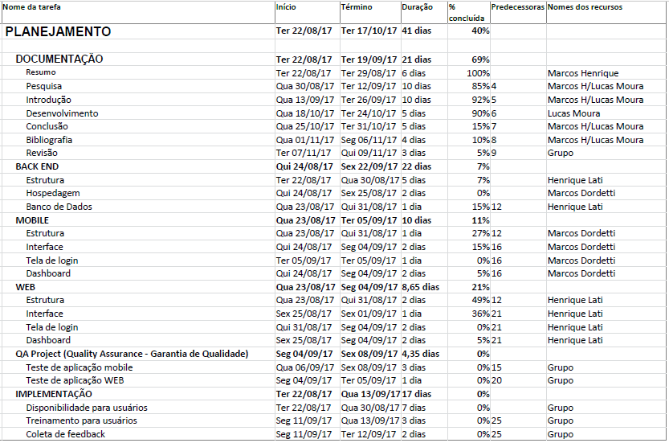
Figura 1 - Planejamento

Na ilustração acima, expõe de um modo detalhado como foi efetuada a divisão do planejamento, para elaboração projeto desde a documentação até a implantação do mesmo.

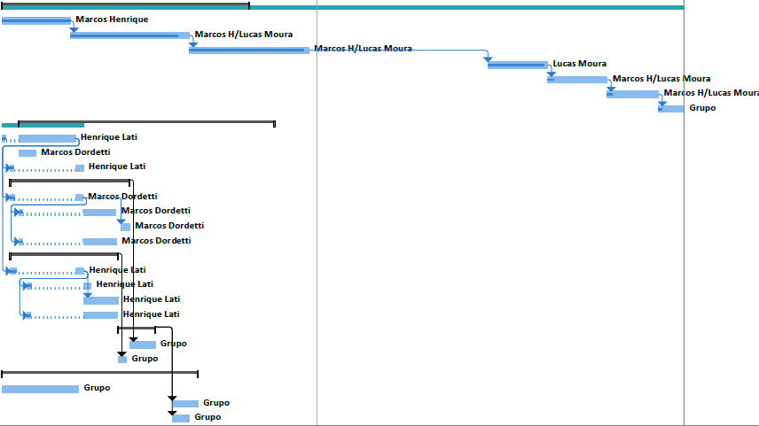
Na ilustração acima podemos ver um modo de gestão visual que nos permite gerenciar os pontos críticos do projeto, pois se houver algum atraso em relação as demais tarefas podemos nos reorganizar e não comprometer as datas de entregas.
Figura 2 - Gráfico de Gantt

DESENVOLVIMENTO
Esse capítulo faz uma exposição do sistema, apresentando as ferramentas utilizadas para o desenvolvimento e os motivos que foram conduzidos para as mesmas.

Abrangência e Sistemas relacionados
A ideia do projeto foi composta por duas partes, uma delas é um serviço Web que faz toda a parte de organização de dados e reuniões dos orientadores, e outra parte é uma aplicação para celulares que faz a visualização das informações e avisa ao aluno quando será a proxima reunião.
Tivemos muito cuidado no desenvolvimento em tais aplicações para garantir que os softwares fossem gratuitos ou até mesmo não houvesse algum tipo de custo de manutenção, assim, buscando ferramentas que fossem software de codigo livre e aberto, no inglês: free and open source software (FOSS).
Por “software livre” devemos entender aquele software que respeita a liberdade e senso de comunidade dos usuários. Grosso modo, isso significa que os usuários possuem a liberdade de executar, copiar, distribuir, estudar, mudar e melhorar o software. Assim sendo, “software livre” é uma questão de liberdade, não de preço (GNU.ORG, 1996).
Para o desenvolvimento para celulares, utilizaremos o Cordova. podemos dizer que se trata de uma plataforma para desenvolvimento de aplicativos móveis que utiliza HTML5, CSS3 e JavaScript para isso. Assim, a partir de um código central utilizando tecnologias web, podendo criar uma aplicação para várias plataformas mobile, como iOS, Android (DEVMEDIA, entre 2010 e 2017). As linguagens que podem ser utilizadas para fazer toda a programação são bem versáteis para tais desenvolvimentos. Nos fornecendo acesso a APIs do celular, como acesso a agenda e outros recursos do hardware sem necessitarmos de conhecimento técnico para lidar com os mesmos.
O serviço Web que vamos fornecer vai ser em PHP, sigla para Preprocessed Hypertext Pages ou, em português, Páginas de Hipertexto Pré-processadas, o PHP nada mais é que uma das linguagens de programação mais populares para o desenvolvimento web. Ela se destaca por ser uma linguagem simples para quem é iniciante e, ao mesmo tempo, por oferecer muitos recursos a programadores profissionais (UOL, 1996). O PHP é totalmente compativel com qualquer sistema operacional, até mesmo quaisquer tipo de navegadores existentes.
A ferramenta para administração de banco dados escolhida é o MySQL Express, que é um SGBD (Sistema Gerenciador de Banco de Dados) relacional, que utiliza a linguagem SQL (Structured Query Language, ou traduzindo, Linguagem de Consulta Estruturada). MySQL também é multiusuário e multitarefas (DEVMEDIA, entre 2010 e 2017).
Este SGBD inicialmente foi desenvolvido para trabalhar com projetos de pequeno e médio porte, com a capacidade de suportar por volta de cem milhões de registros em cada tabela, podendo chegar ao tamanho médio de aproximadamente cem megabytes por tabela, entretanto, esses eram os tamanhos recomendados nas primeiras versões. Porém, hoje em dia o MySQL ultrapassa extraordinariamente esses limites e capacidades das versões anteriores (DEVMEDIA, entre 2010 e 2017).

Diagrama de Casos de Uso

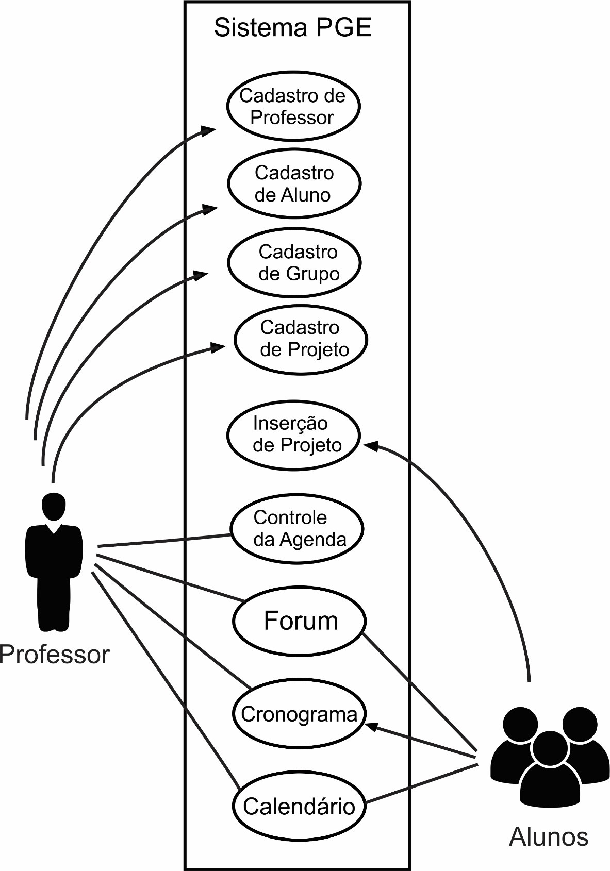
Diagrama 1 – Casos de uso

Casos de Uso
Elemento | Descrição
Número | 1
Nome | Cadastro Professor
Descrição | O usuário faz o cadastro de professor com as seguintes informações Usuário e senha.
Ator | Professor
Pré-Condição | O dispositivo terá que estar conectado com a internet.
Fluxo Principal | - O usuário abre a tela de cadastro de professor.  - O usuário clica no botão novo professor.  - O usuário digita um Login.  - O usuário digita uma senha.  - O usuário clica em salvar.  - O sistema informa que o professor foi cadastrado.
Fluxo Alternativo | - Caso o usuário digite um usuário que já exista:  - O sistema informará que o usuário já existe.  - O sistema impedira que as informações sejam salvas no banco de dados.

Elemento | Descrição
Número | 2
Nome | Cadastro de Aluno
Descrição | O usuário faz o cadastro de aluno com as seguintes informações, nome, e-mail.
Ator | Professor
Pré-Condição | - O dispositivo terá que estar conectado com a internet.  - O Professor deverá estar cadastrado no sistema.  - O professor deve estar logado no sistema.
Fluxo Principal | - O usuário abre a tela de cadastro de aluno.  - O usuário clica em novo aluno.  - O usuário preenche o campo de nome, e-mail, orientador.  - O usuário clica no botão salvar.  - O sistema informa que o aluno foi cadastrado.
Fluxo Alternativo | - Caso o usuário deixe um campo em branco.  - O sistema informará que nenhum campo poderá ficar em branco.  - Caso o usuário digite um nome que já exista  - O sistema informará que o aluno não pode ser cadastrado pois o sistema encontrou registros iguais.  - O sistema impedirá o registro desse aluno no banco de dados.

Elemento | Descrição
Número | 3
Nome | Cadastro de Grupo
Descrição | O usuário faz o cadastro de grupo com as seguintes informações, nome do grupo, quantidade de alunos.
Ator | Professor
Pré-Condição | - O dispositivo terá que estar conectado com a internet.  - O usuário deverá estar cadastrado no sistema.  - O usuário deve estar logado no sistema.
Fluxo Principal | - O usuário abre a tela de cadastro de grupo.  - O usuário clica no botão novo grupo.  - O usuário digita um nome de grupo e a quantidade de pessoas.  - O usuário clica em salvar.  - O sistema informa que o grupo foi cadastrado.
Fluxo Alternativo | - Caso o usuário digite um nome de grupo que já exista.  - O sistema informará que um grupo já existe com o mesmo nome  - O sistema impedirá o registro desse grupo no banco de dados.

Elemento | Descrição
Número | 4
Nome | Cadastro de Projeto
Descrição | O usuário faz o cadastro de projeto com as seguintes informações, descrição, título.
Ator | Professor
Pré-Condição | - O dispositivo terá que estar conectado com a internet.  - O usuário deverá estar cadastrado no sistema.  - O usuário deve estar logado no sistema.
Fluxo Principal | - O usuário abre a tela de cadastro de projeto  - O usuário clica no botão novo projeto.  - O usuário digita um título e uma descrição do projeto.  - O usuário clica no botão salvar.  - O sistema informara que o projeto foi cadastrado.
Fluxo Alternativo | - Se o usuário digitar um título de projeto que já exista.  - O sistema informará que o usuário não pode cadastrar esse projeto pois já existe no sistema.  - O sistema impedirá que o registro seja salvo no banco de dados.

Elemento | Descrição
Número | 5
Nome | Usuário cria seu cadastro.
Descrição | O usuário receberá um link de cadastro com um código de autenticação, ele criará seu cadastro informando
Ator | Aluno.
Pré-Condição | - O usuário deve ter sido cadastrado pelo professor.  - O dispositivo deve estar conectado com a internet.
Fluxo Principal | - O usuário recebe um e-mail para confirmação do cadastro e um código de liberação.  - O usuário clica no link cadastro de aluno.  - O usuário é redirecionado para uma página de cadastro.  - O usuário insere o código de liberação.  - O usuário é redirecionado para área de cadastro.  - O usuário preenche as informações de RA, CPF.  - O usuário clica no botão salvar.  - O sistema informa que o usuário foi confirmado.
Fluxo Alternativo | - Caso o usuário digite um CPF que já exista.  - O sistema informará que o usuário já está cadastrado.  - O sistema impedira que o registro seja confirmado no banco de dados.

Elemento | Descrição
Número | 6
Nome | O sistema terá uma função para que o usuário faça log in com o usuário e a senha.
Descrição | O usuário receberá um link de cadastro com um código de autenticação, ele criará seu cadastro informando
Ator | Aluno.
Pré-Condição | - O dispositivo terá que estar conectado com a internet.  - O usuário deverá estar cadastrado no sistema.
Fluxo Principal | - O usuário abre o sistema.  - O usuário informa o usuário.  - O usuário informa a senha.  - O usuário clica no botão entrar.  - O sistema informa que o usuário está conectado.
Fluxo Alternativo | - Caso o usuário digite um login ou senha incorreta.  - O sistema informará que o a o login ou senha estão incorretos.

Elemento | Descrição
Número | 7
Nome | Usuário cria seu cadastro.
Descrição | O sistema terá uma função de log off do usuário conectado.
Ator | Professor e aluno
Pré-Condição | - O dispositivo terá que estar conectado com a internet.  - O usuário deverá estar cadastrado no sistema.  - O usuário deve estar logado no sistema.
Fluxo Principal | - O usuário clica no botão LOGOFF.  - O sistema informa que o usuário foi desconectado
Fluxo Alternativo

Elemento | Descrição
Número | 8
Nome | Usuário pode alterar seu cadastro
Descrição | O sistema terá uma função para altera cadastro.
Ator | Professor e aluno.
Pré-Condição | - O dispositivo terá que estar conectado com a internet.  - O usuário deve estar logado no sistema.  - O usuário deverá estar cadastrado no sistema.
Fluxo Principal | - O usuário clica na guia de perfil.  - O usuário clica na opção alterar cadastro.  - O usuário pode alterar as informações.  - O usuário clica no botão alterar.  - O sistema informa que as alterações foram salvas.
Fluxo Alternativo | - Se o usuário clicar no botão alterar sem ter feito qualquer alteração.  - O sistema informará que nenhuma das informações foram alteradas.

Elemento | Descrição
Número | 9
Nome | O sistema terá uma tela de calendário.
Descrição | O usuário terá acesso a um calendário.
Ator | Professor e aluno
Pré-Condição | O usuário deve estar logado no sistema.
Fluxo Principal | - O usuário clica na guia de calendário.  - O sistema apresenta um calendário.
Fluxo Alternativo | - O sistema informará que o usuário já está cadastrado.  - O sistema impedira que o registro seja confirmado no banco de dados.
Elemento |  | Descrição
Número |  | 10
Nome |  | O sistema terá uma tela de cronograma.
Descrição |  | O usuário poderá acessar a tela de cronograma para acompanhar as datas de entregas e também os conteúdos solicitados.
Ator |  | Professor e aluno
Pré-Condição |  | - O dispositivo terá que estar conectado com a internet.  - O usuário deve estar logado no sistema.
Fluxo Principal |  | - O usuário clica na aba de cronograma.  - O sistema exibe um cronograma.  - O cronograma exibe as datas e títulos das entregas.
Fluxo Alternativo

Elemento | Descrição
Número | 11
Nome | O sistema terá uma tela de fórum.
Descrição | O sistema terá uma tela de fórum onde os usuários poderão a possibilidade de trocar mensagens com as pessoas do seu grupo.
Ator | Aluno.
Pré-Condição | - O dispositivo terá que estar conectado com a internet.  - O usuário deve estar logado no sistema.
Fluxo Principal | - O usuário clica na guia de fórum.  - O usuário verá um histórico de mensagens.  - O usuário poderá escrever uma nova mensagem.  - O usuário escreve uma mensagem.  - O usuário clica no botão enviar.  - O sistema carrega a mensagem do usuário no histórico.
Fluxo Alternativo

Elemento | Descrição
Número | 12
Nome | Carregamento de imagens
Descrição | O usuário faz o upload de uma imagem para ser a imagem de perfil do aluno.
Ator | Aluno
Pré-Condição | - O dispositivo terá que estar conectado com a internet.  - O Aluno deverá ter uma conta criada.
Fluxo Principal | - O usuário abre a tela de perfil de aluno.  - O usuário clica em carregar imagem.  - O usuário escolhe uma imagem do álbum de fotos do smartphone.  - O usuário clica no botão salvar.  - O sistema informa que a imagem foi alterada.
Fluxo Alternativo | - Caso o usuário não troque a imagem de perfil.  - O sistema informará que o upload de foto é obrigatório.  .

Elemento | Descrição
Número | 13
Nome | Presença nas reuniões
Descrição | O orientador poderá marcar quais alunos compareceram na reunião.
Ator | Orientador
Pré-Condição | - O dispositivo terá que estar conectado à internet.  - O grupo deverá estar cadastrado no sistema.
Fluxo Principal | - O orientador abre a página do calendário com as reuniões.  - O sistema irá disponibilizar uma lista com os integrantes dos determinados grupos.  - O orientador irá selecionar os alunos presentes nas possíveis reuniões.

Elemento | Descrição
Número | 14
Nome | Ferramenta do chat
Descrição | O orientador poderá habilitar ou desabilitar o chat do grupo caso o mesmo ache necessário
Ator | Orientador
Pré-Condição | - O dispositivo terá que estar conectado à internet.  - Caso o chat esteja ativo o orientador poderá desabilita-lo.  - Caso o chat esteja desativado o orientador poderá habilita-lo.
Fluxo Principal | - O usuário entra na página do chat.  - O usuário escolhe qual chat deseja ativado ou desativado.  - O sistema informará que o chat foi ativado ou desativado.

Elemento | Descrição
Número | 15
Nome | Confirmação de entrega dos trabalhos.
Descrição | O orientador poderá habilitar a função se os alunos entregarem o trabalho pedido pelo na data estabelecida.
Ator | Orientador
Pré-Condição | - O dispositivo terá que estar conectado à internet.
Fluxo Principal | - O usuário entra na página do cronograma.  - O usuário escolhe qual grupo deseja visualizar.  - O usuário habilita a função se o grupo entregar o trabalho ao orientador.  - O sistema informará que o trabalho foi entregue.

Análise de Riscos
ID | Risco | Ameaça | Mitigação
1 | Banco de dados da aplicação off-line. | Aplicação não conseguirá enviar dados para exibição. | Mensagem de erro é enviada ao usuário informando que o sistema está indisponível.
2 | Servidor das aplicações ficar off-line. | A aplicação não conseguirá exibir as páginas

Diagrama de Banco de Dados
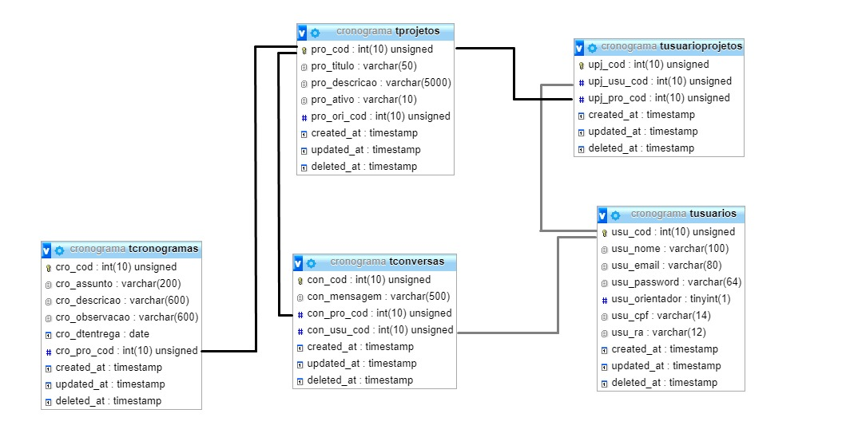
Diagrama 2 – Estrutura do banco de dados

Protótipo de Interface do Usuário para Celular
A aplicação Web irá conter cinco telas muito simples e intuitiva para que o usuário possa se interagir entre elas, como tela de login e cadastro, um menu principal com algumas funções laterais, tais como: cronograma, para que o aluno possa visualizar quais as datas definidas para as reuniões com o orientador. Uma segunda tela de chat de discussão para que os alunos possam tirar dúvidas entre si e com o orientador sobre os projetos. E uma terceira tela para o aluno preencher seu perfil com os dados, podendo inserir uma imagem ao perfil do mesmo.

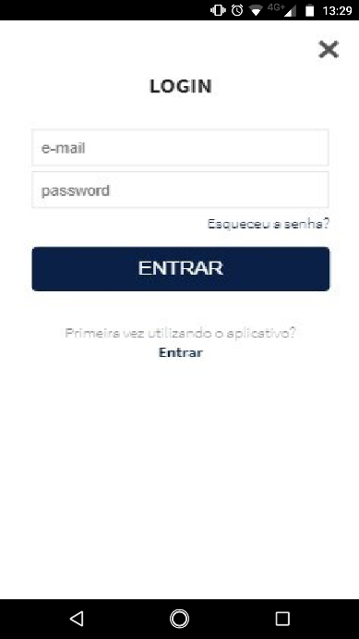
A aplicação irá conter uma tela de login e senha para o usuário acessar as informações sobre seus devidos projetos, caso não tenha uma conta ativa poderá criar uma, ou fazer a recuperação da senha caso a mesma for esquecida.
Figura 3 – Tela de Login

Figura 4 – Tela de Login

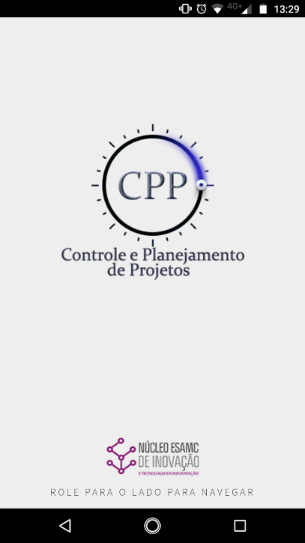
A aplicação irá conter uma página principal, ou também conhecido como home.
Figura 5 - Tela Principal
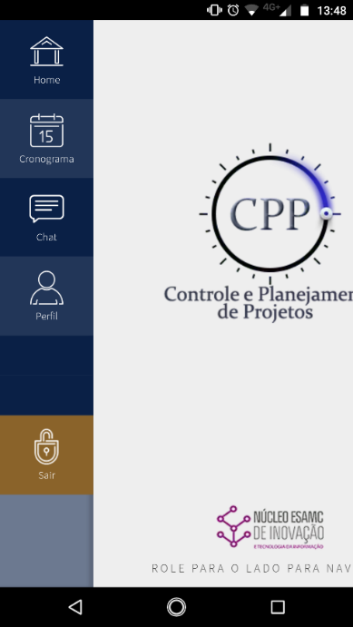
A aplicação irá conter uma barra lateral para acessar algumas funções do nosso software, tais como: cronograma, chat e perfil.
Figura 6 - Barra Lateral
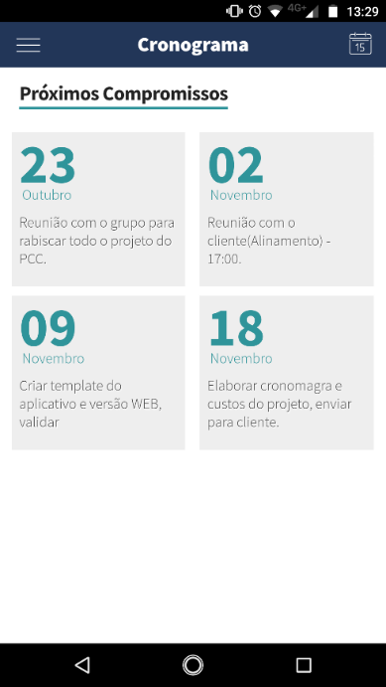
O aplicativo irá disponibilizar uma tela de cronograma, informando quais as datas definidas para as reuniões do grupo com o orientador, também informando se será a data de entrega de alguma parte do projeto.
Figura 7 - Cronograma
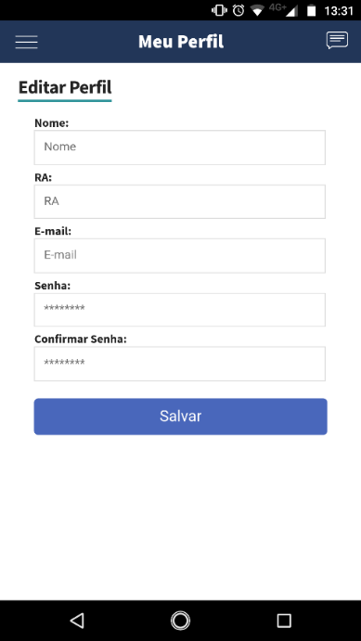
Nosso software irá conter uma tela para edição do perfil do usuário, podendo alterar: nome, RA, e-mail, senha e podendo adicionar uma imagem ao perfil do usuário.
Figura 8 - Perfil

Protótipo de Interface de Usuário para Website
A aplicação Web irá ter 7 telas para que o usuário se interagir entre elas, como tela de login e cadastro, menu principal com algumas opções de execução e a exibição das reuniões agendadas do dia, tela com calendário para a visualização das reuniões, tela com fórum de discussão e uma tela exibindo todos os projetos.

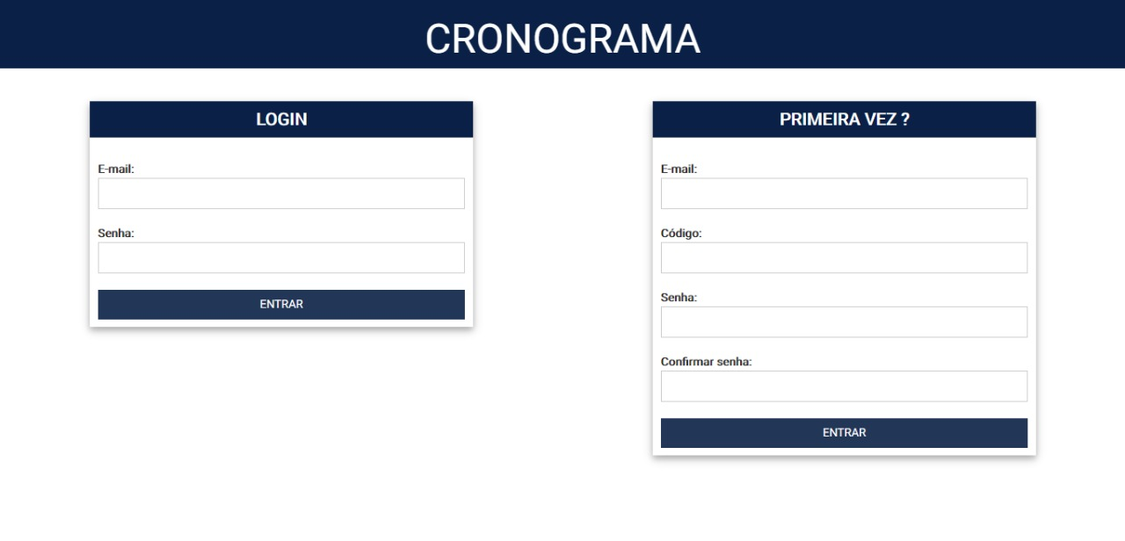
A tela de login permite o cadastramento de novos usuários e senhas, ou a utilização de um usuário existente.
Figura 9 – Tela de login e/ou cadastro

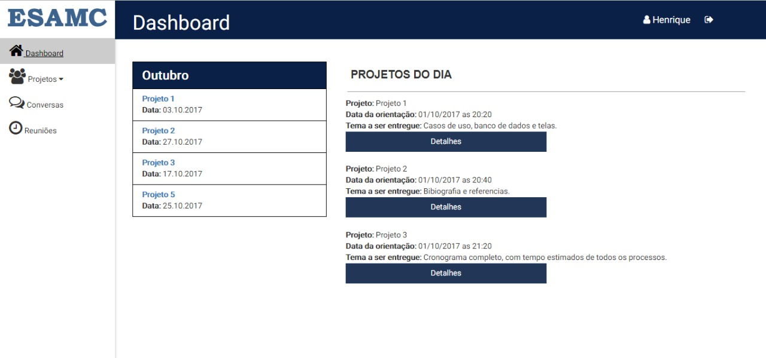
A página inicial contém a visualização de todas as reuniões agendadas do mês com um breve resumo das reuniões do dia. E a página inclui algumas funcionalidades na lateral da mesma.
Figura 10 – Tela inicial

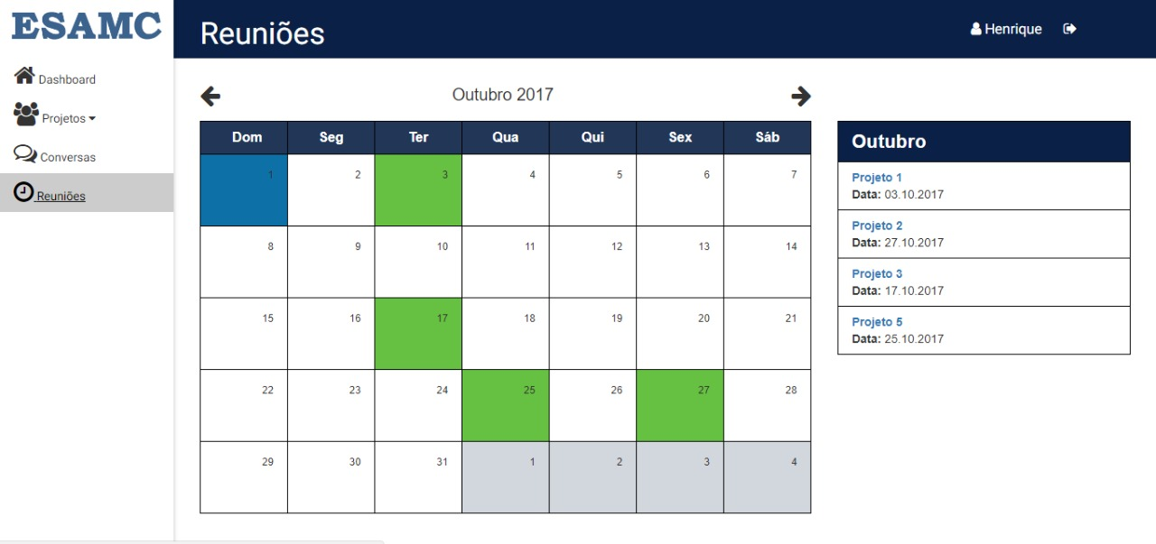
A página contém um calendário com todos os compromissos agendados.
Figura 11 – Calendário
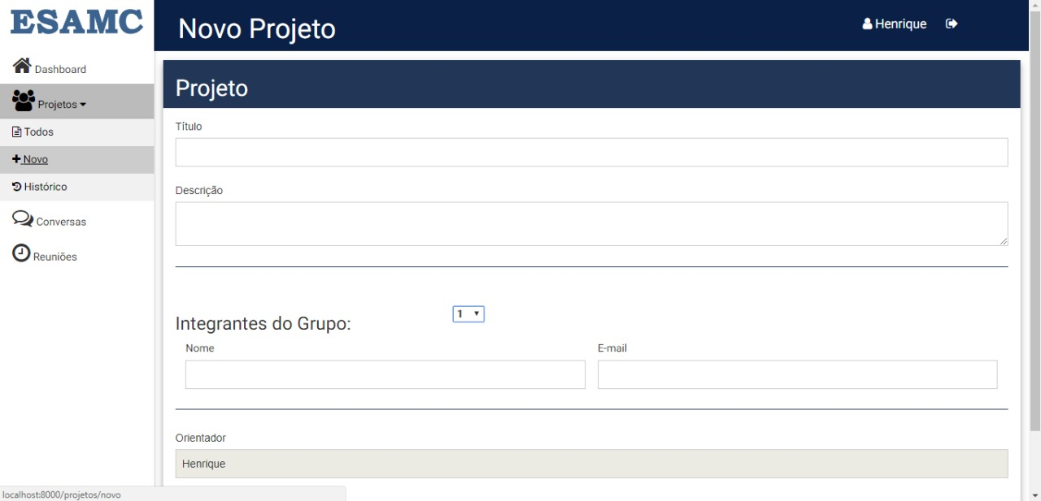
A aplicação Web contém uma função que permite ao orientador cadastrar os projetos e quantos integrantes irão ter no determinado projeto.
Figura 12 – Cadastro de projetos e integrantes

A página ira possuir uma tela que vai exibir todos os projetos cadastrados, contendo uma breve descrição de cada projeto e qual serão o orientador.
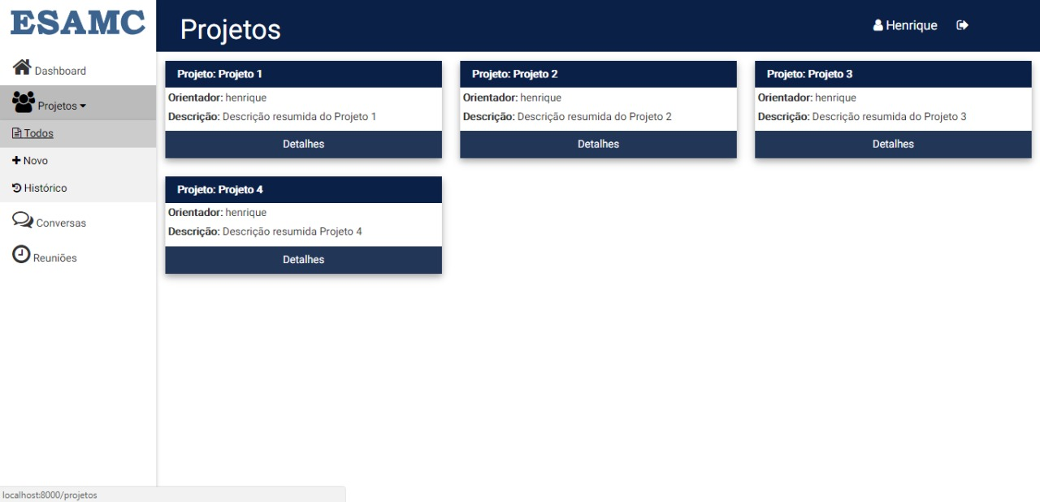
Figura 13 – Tela exibição dos projetos

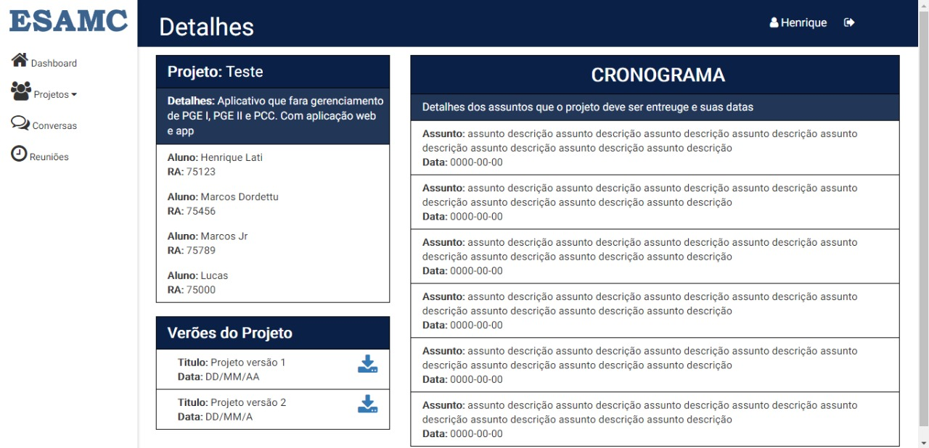
A aplicação terá uma página com a exibição de detalhes dos projetos.
Figura 14 – Detalhes do projeto

A página irá conter um histórico com todos os projetos de semestres anteriores.
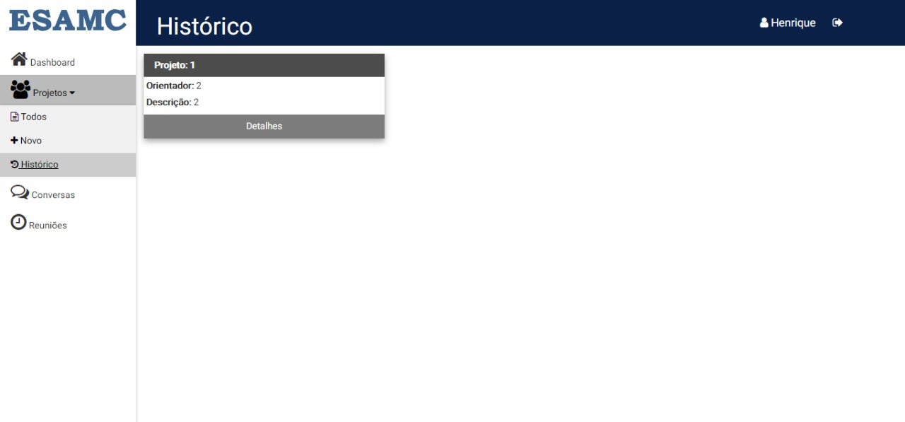
Figura 15 – Tela de históricos

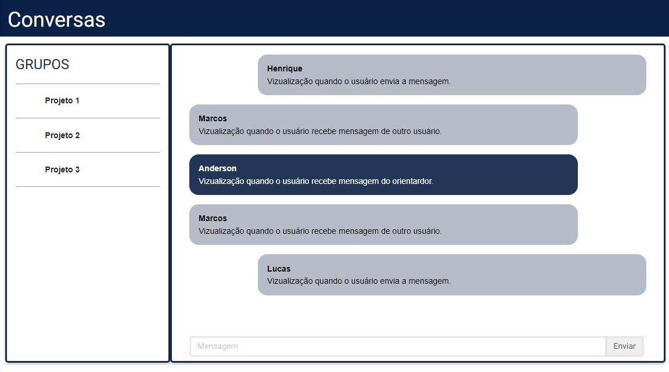
A página irá ter um chat de discussão entre orientadores e alunos sobre os projetos.
Figura 16 – Tela do chat

APRIMORAMENTOS PLANEJADOS
Algumas funcionalidades não foram inclusas no atual trabalho, pois desenvolver e testar as mesmas iria comprometer a apresentação das aplicações para a banca no final do semestre.
Ainda que essas funcionalidades não estão presentes nessa primeira versão, existe interesse em continuar o desenvolvimento da aplicação para torna-la uma ferramenta melhor para seus usuários.
A aplicação atual não conta com a funcionalidade do usuário realizar login na aplicação utilizando suas credenciais do Facebook.

CONCLUSÃO
Neste trabalho desenvolvemos uma aplicação que facilite a organização de trabalhos do PGE que atende ao orientador e ao aluno, estudamos e analisamos os processos e métodos para melhor desempenho, o sistema ajudará na organização e mantém registros de históricos, tornamos a interface do sistema bem simples e intuitiva, aumentando a praticidade e usabilidade da aplicação.
Conseguimos entregar o sistema completo com todas as funções que havíamos proposto, o apoio e suporte dos professores foi essencial para o desenvolvimento e conclusão desse projeto, pois utilizamos técnicas e métodos que aprendemos em sala de aula.
O desafio foi essencial para o nosso desenvolvimento trazendo experiência e uma nova visão de negócio, aprendemos muito sobre a importância de um sistema de gestão e o quanto ele pode agregar ao negócio.
Desenvolvemos esse trabalho sem muita experiência, e conseguimos alcançar nossos objetivos, impulsionando nossos conhecimentos que é muito importante para nossa futura carreira profissional.

BIBLIOGRAFIA

GNU (Org.). O que é o software livre? Patrocinado pela Free Software Foundation. Disponível em: <https://www.gnu.org/philosophy/free-sw.pt-br.html#header>. Acesso em: 2 out. 2017.
MACHADO, Henrique. Xamarin, Ionic e Cordova: Conheça o que são e as principais diferenças. Disponível em: <https://www.devmedia.com.br/xamarin-ionic-e-cordova-conheca-o-que-sao-e-as-principais-diferencas/37690>. Acesso em: 3 out. 2017.
RICARDO, José. Introdução ao MySQL. Disponível em: <https://www.devmedia.com.br/introducao-ao-mysql/27799>. Acesso em: 4 out. 2017.
DESCONHECIDO. O que é API? Disponível em: <https://canaltech.com.br/software/o-que-e-api/>. Acesso em: 4 out. 2017
GUIMARÃES, Dilva; CABRAL, Paulo. Significado de JavaScript: O que é JavaScript. Disponível em: <https://www.significados.com.br/javascript/>. Acesso em: 5 out. 2017.
DESCONHECIDO. O que é PHP?: Conheça melhor uma das linguagens de programação mais populares. Disponível em: <http://uolhost.uol.com.br/academia/noticias/tecnologia/2016/04/15/o-que-e-php.html#rmcl>. Acesso em: 05 out. 2017.

GLOSSÁRIO
A
Android - Sistema operacional para smartphones mantido pela Google com base no kernel do Linux.
API - É um conjunto de rotinas e padrões de programação para acesso a um aplicativo de software ou plataforma baseado na Web. A sigla API refere-se ao termo em inglês "Application Programming Interface" que significa em tradução para o português "Interface de Programação de Aplicativos".
C
Cordova - uma plataforma para desenvolvimento de aplicativos móveis que utiliza HTML, CSS e JavaScript para isso. Assim, a partir de um código central utilizando tecnologias web, podemos criar uma aplicação para várias plataformas mobile, como iOS ou Android.
CSS3 - Cascading Style Sheet 3 é a versão mais recente da linguagem utilizada para descrever a apresentação de um documento escrito em HTML. Todos os detalhes de design de um documento são definidos no CSS que é então lido pelo documento HTML.
G
Google Chrome - É um navegador desenvolvido pela Google para utilizar na internet.
H
HTML5 - é a 5 versão da linguagem de marcação HTML, usada para estruturar e apresentar conteúdo da internet. O quinto padrão foi publicado em 2014 pela W3C para melhorar o suporte a multimídia, manter a linguagem fácil de ser lida por humanos e compatível com diferentes dispositivos.
I
iOS – Sistema operacional proprietário para smarthphones mantido pela Apple Inc. desenvolvido e distribuído exclusivamente para hardware da Apple, como o Iphone ou Ipad.
J
Javacript - É uma linguagem de programação baseada em scripts e padronizada pela ECMA International (associação especializada na padronização de sistemas de informação).
M
MAC - É um computador desenvolvido pela empresa Apple.
Mobile - É uma abreviação da palavra aplicativo ou programa de software. Nos smartphones, apps são os programas que podem ser instalados em um celular para inúmeras finalidades.
Mozila Firefox - É um navegador livre para acesso à internet.
My Sql Express - É um SGBD (Sistema Gerenciador de Banco de Dados) relacional, que utiliza a linguagem SQL (Structured Query Language, ou traduzindo, Linguagem de Consulta Estruturada). MySQL também é multiusuário e multitarefas. Este SGBD inicialmente foi desenvolvido para trabalhar com projetos de pequeno e médio porte.
N
Net Framework - O .NET Framework é um conjunto de APIs desenvolvido pela Microsoft que serve de base para vários aplicativos.

P
PHP - sigla para Preprocessed Hypertext Pages ou, em português, Páginas de Hipertexto Pré-processadas, o PHP nada mais é que uma das linguagens de programação mais populares para o desenvolvimento web. Ela se destaca por ser uma linguagem simples para quem é iniciante e, ao mesmo tempo, por oferecer muitos recursos a programadores profissionais.
S
Smartphone - É a tradução para “Celular Inteligente”. O smartphone é um celular com tecnologias avançadas, o que inclui programas executados um sistema operacional, equivalente aos computadores.
W
Web - O significado de web ganhou outro sentido com o aparecimento da internet. A web passou a designar a rede que conecta computadores por todo mundo, a World Wide Web (WWW).
Windows - É o nome dado ao sistema operacional para computadores desenvolvido pela empresa Microsoft. É um dos mais, se não for o mais utilizado em todo o mundo.

